**MATEMATİK DEĞERLENDİRME TESTİ**

**Konu: Deste – Düzine – Doğal Sayılar**

**3 düzine yumurtadan 1 düzinesi kırıldı. Kaç yumurta kaldı?**

**1.**)

**A. 12 B. 24 C. 36**



**2.)**

**99**

**98**

**90**

**Yukarıdaki çocuklardan hangisi, iki basamaklı en büyük sayıyı yazmıştır?**

**A. B. C.**

**4 birlik + 3 onluk**



**3.)**

**Bambam’ın düşündüğü sayı aşağıdakilerden hangisidir?**

**A.43 B. 44 C.34**



**Yandaki penguenlerin bir deste olabilmesi için kaç penguen daha olmalıdır?**

**4.)**

**A. 4 B. 6 C.5**

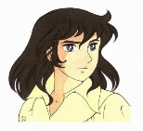

**Bugünkü maçta yarım düzine gol attım çocuklar….**

**5.)**

**Buna göre, kaç gol atmıştır?**

**A. 5 B. 6 C.12**

**68 sayısından, 3 birlik ve 4 onluk çıkarırsak geriye kaç kalır?**



**6.**

**A. 34 B.25 C. 61**

**13**

**17**



**18**

**12**

**7.)**

**Yukarıdaki çocukların söylediği sayıların toplamı kaç deste yapar?**

**A.6 B.5 C.4**



**İki basamaklı en küçük sayı**

**İki basamaklı en büyük sayı**

**8.)**

**Yukarıdaki çocukların söyledikleri sayıların *farkı* kaçtır?**

**A.70 B. 80 C.90**



**Benim de ……… silgim var.**

**Benim 7 silgim param var.**

**9.)**

**Buna göre ikisinin toplam bir *düzine* silgisi olması için Ela’nın kaç silgisi olması gerek?**

**A.5 B.3 C.4**

**10.) 7 6**

**A B**

**Yukarıda A yerine hangi basamak ismi gelmelidir?**

**A. onlar B. birler C. Yüzler**

**11.)**

**76**

**Pepee’nin düşündüğü sayının onlar basamağında hangi sayı var?**

**A. 7 B. 6 C. 0**



**54**

**12.)**

**Calliou ( Kayu )’nun yerde okuduğu sayının birler basamağında hangi sayı vardır?**

**A. 5 B. 4 C.0**

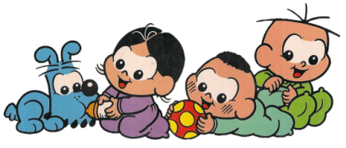

**70**

**60**

**50**

**40**

**13.)**

**10’ar 10’ar sayarken 70’ten önce hangi sayı**

**söylenir?**

**A) 50 B) 60 C) 70**

**14.) 9 - 12 - 15 - ? - 21 – 24 ritmik sayarken soru işareti yerine hangi sayı gelmelidir?**

**A. B. C.**

**18**

**17**

**16**



**Garfield’in elindeki çiçeklerin bir düzine olabilmesi için daha kaç tane çiçek gereklidir?**

**A. 5 B. 6 C.4**

**15.)**

 **16.)**

**Kaç geyik daha gelirse bir *deste* geyik olur çocuklar?**

**A. 7 B.3 C.5**

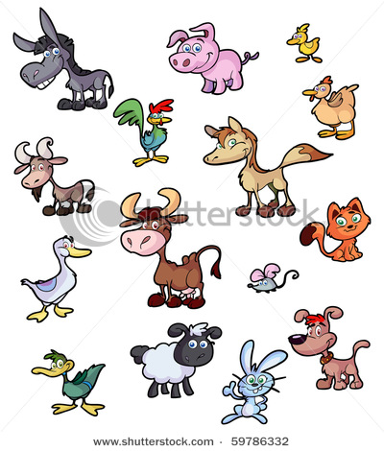

**Yandaki şekilde bir *desteden* kaç tane fazla hayvan vardır?**

**17.)**

**A.5 B.4 C.3**

**Yanda bir düzine kalem vardı. Ali, kalemlerin birkaç tanesini kaybedince yandaki kadar kalem kaldı.**

**18.) **

**Buna göre, Ali kaç kalem kaybetmiştir?**

**A.3 B.6 C.5**

**19.) **

**Yandaki bardakların kaç tanesi kırılırsa bir deste bardak kalır?**

**A. 2 B. 4 C.3**



**Bir deste ve bir düzine kalem toplam kaç kalem yapar?**

**20.)**

**A.20 B.24 C.22**

**YAŞASIN CUMHURİYET**

Kurtuluş Savaşı'mızı kazanmıştık. Düşmanlar yurdumuzdan çekilmişti. Ankara başkent olmuştu. Artık, Cumhuriyet'i ilan etme zamanı gelmişti.

28 Ekim 1923 gününün gecesinde, Atatürk, arkadaşlarını Çankaya'da toplamıştı.

Mustafa Kemal, durumu anlattıktan sonra, toplantıda bulunanlara:

-Yarın Cumhuriyet'i ilan edeceğiz, demişti.

Ertesi günü, Türkiye Büyük Millet Meclisi, devletimizin idare şeklinin Cumhuriyet olduğunu kabul etmişti.

-Yaşasın Cumhuriyet!...sesleri Meclis'in salonlarında çınlamıştı.

Atatürk, hazır bulunanların oybirliğiyle Türkiye Cumhuriyeti'nin ilk Cumhurbaşkanı seçilmişti. Bu şerefli göreve seçildiği gün, Atatürk, kırk iki yaşındaydı.

29 Ekim 1923 günü akşamı, İzmir’in Karşıyaka semtinde dolaşıyorduk. Şenlik topları patlamaya başlamıştı. Biraz sonra herkes:

-Cumhuriyet ilan edildi!..Yaşasın Cumhuriyet!.. sesleriyle seviniyor, coşuyordu. Biz de çok sevinmiştik.

Fakat Cumhuriyet neydi? Neden bu kadar seviniyorduk? İşte bunu pek bilemiyorduk. Yalnız bizi, pek çok sevindiren şey, Atatürk’ün Cumhurbaşkanlığına seçilmiş olmasıydı. Ne olursa olsun, O başımızda olsun. O,büyüsün, şerefi ve kudreti artsın. O yükselsin. O yaşasın istiyorduk.

Birkaç gün içinde okulda, Cumhuriyet konusunu öğrenmeye başladık. Türkçe derslerinde, Cumhuriyet’imiz için yazılmaya başlanan şiirleri ezberliyorduk.

Aslan Tufan YAZMAN

**BUNLARI BİLELİM**

**Çınlamıştı:**(çınlamak) Sesler duvarlarda yankı yapmıştı, çın, çın diye ötmüştü.

**Hâkimiyet:** Egemenlik, üstünlük. Hakim olma durumu, egemen olma durumu.

**Şeref:** Büyüklük, yükseklik, üstünlük, yücelik.

**Kudret**: Güç.

**Cumhuriyet:**................................................................................................................................................................................................................................................................................

**Şenlik:**.........................................................................................................................................

.....................................................................................................................................................

**OKUYALIM, SÖYLEYELİM, YAZALIM**

**1-**28 Ekim 1923 günü akşamı, Atatürk arkadaşlarına ne diyor?

..........................................................................................................................................................................................................................................................................................................

**2-**Yazar, çocukken Cumhuriyet'in ilanını nasıl öğreniyor?

..........................................................................................................................................................................................................................................................................................................

**3-**Cumhuriyet ilan edildiği gün, çocuklar niçin seviniyorlar?

......................................................................................................................................................................................................................................................................................................

**4-** Bu yıl Cumhuriyet'in kaçıncı yılını kutluyoruz?

.....................................................................................................................................................

**EŞ ANLAMINI VE ZIT ANLAMINI BULALIM**

**Eşi:……………………**

**Zıttı:…..........................**

**Eşi:……………………**

**Zıttı:…..........................**

**Eşi:……………………**

**Zıttı:…..........................**

**Eşi:……………………**

**Zıttı:…..........................**

**Eşi:……………………**

**Zıttı:…..........................**

**Eşi:……………………**

**Zıttı:…..........................**

**Eşi:……………………**

**Zıttı:…..........................**

**Eşi:……………………**

**Zıttı:…..........................**

**Eşi:……………………**

**Zıttı:…..........................**

**Eşi:……………………**

**Zıttı:…..........................**

**Eşi:……………………**

**Zıttı:…..........................**

**Eşi:……………………**

**Zıttı:…..........................**

**Eşi:……………………**

**Zıttı:…..........................**

**Eşi:……………………**

**Zıttı:…..........................**

**Eşi:……………………**

**Zıttı:…..........................**